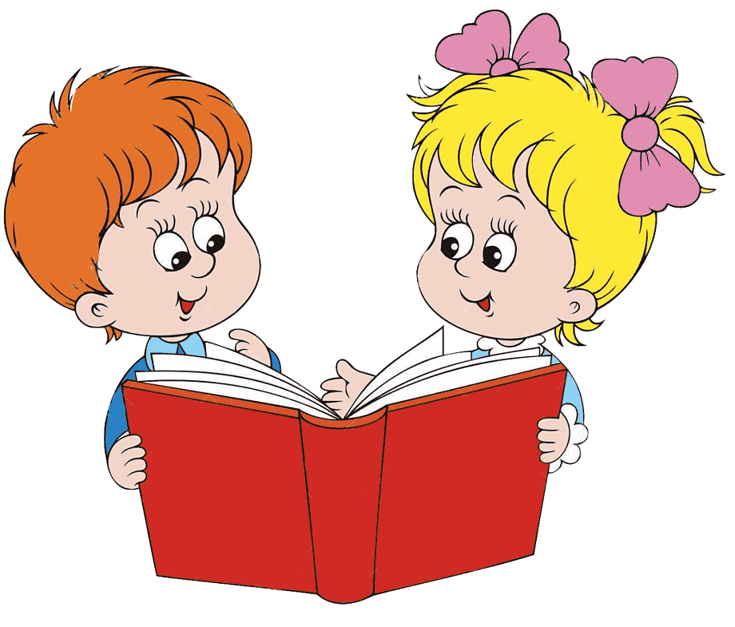
В каком возрасте можно начать обучение чтению.
Умение ребенка читать — один из главных поводов для хвастовства на детской площадке. В погоне за ранним развитием родители начинают учить ребенка читать уже в один-два года. Такой подход, напротив, может только навредить.
Как говорят физиологи, мозг ребенка в таком возрасте еще не сформирован достаточно. И раннее обучение чтению — это попытки заставить малыша сделать то, что он физически пока не в силах. И вместо того, чтобы получать удовольствие от прочитанного, чувствует только усталость от непонятных слов и предложений.
Когда начинать учить ребенка читать? Ответ на этот вопрос очевиден – читать можно начинать тогда, когда ребенок будет к этому готов.
Оптимальный возраст для того, чтобы задуматься об этом — три-четыре года. Но дети растут и развиваются по-разному. Кто-то дорастает до книжек в три года, а кто-то в семь, и ничего страшного в этом нет.
Пора начинать учить малыша читать, если он:
- Достаточно хорошо разговаривает, использует полноценные фразы, может описать окружающее.
- Выговаривает все звуки (если нет — бегом к логопеду!).
- Ориентируется в направлениях, знает, где верх-низ и право-лево.
Даже если у ребенка все в порядке по всем трем пунктам, это не значит, что его надо сразу сажать за букварь. Хорошо, если есть возможность получить консультацию детского психолога, логопеда.
Подходы к обучению чтению дошкольника отличаются от подходов к обучению школьников. Задача родителя подобрать для ребенка грамотного специалиста, который поможет сформировать навык у ребенка.

Что НУЖНО делать при обучении чтению?
- Ребенок, должен понимать, для чего ему нужно учиться читать.
- Обучение должна сопровождать ситуация успеха. Хвалить ребёнка нужно за любое маленькое достижение.
- Заниматься нужно регулярно, ежедневно. В старых методичках, по которым обучали еще детей царской семьи, есть такое выражение: «обучение состоит не столько в правилах, сколько в упражнении». Вы можете быстренько объяснить ребенку теорию и рассказать правило, но если нет системных упражнений, то знания не усвоятся. Как строится любая хорошая программа? Немного часов на знакомство с темой, много-много-много отработки и практических занятий, немного часов итогового контроля и обязательные часы на работу над ошибками.
- Занятия должны быть игровыми, интересными для ребенка.

Что НЕЛЬЗЯ делать при обучении чтению
- Ни в коем случае нельзя ругать ребенка. Если что-то не получается, это в первую очередь ваша неудача, — значит, вы используете какой-то неправильный метод обучения.
- Нельзя лишать ребенка ситуации учебного успеха. Если у него получилось вспомнить букву или прочитать слог, не стоит воспринимать это как данность. Для малыша это очень сложно, он проделал большую работу, уважайте труд своего ребенка. Если что-то получилось — обязательно похвалите!
ЖЕЛАЕМ УСПЕХОВ!
